Инструкция по установке и руссификации ScanMaster ELM v.2.1
1. Распакуйте скачанный архив.
2. Запустите файл "ScanMasterELM_2.1.104.771.exe". Появится окно подтверждения установки - жмем "Далее"
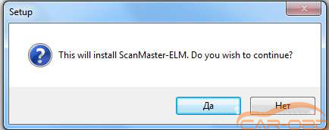

3. Выбираем язык. По умолчанию ставим English и нажимаем OK, руссифицировать ScanMaster ELM v.2.1 будем потом
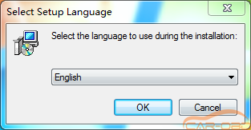

4. Далее всплывает приветствие. Жмем Next
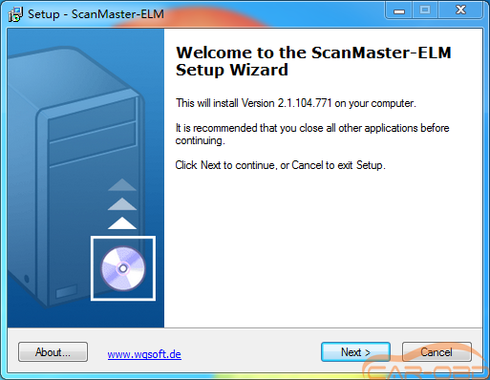

5. Лицензионное соглашение. Выбираем галочку "I accept the agreement" и жмем Next >
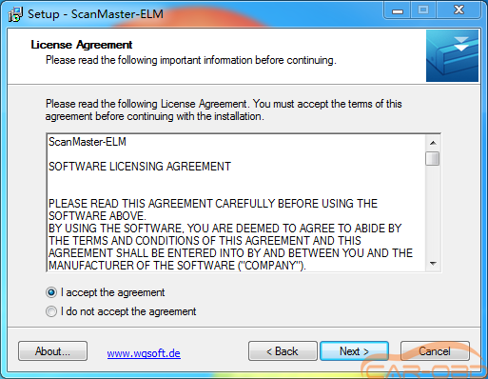

6. Выбираем место установки программы. Я оставляю путь по умолчанию. Нажимаем Next >
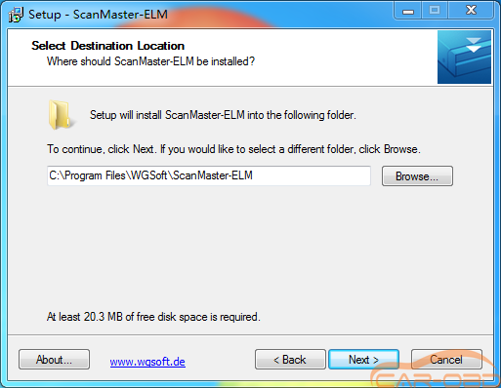

7. В данном окне можно выбрать название папки в меню ПУСК. Оставляем по умолчанию, и нажимаем Next >
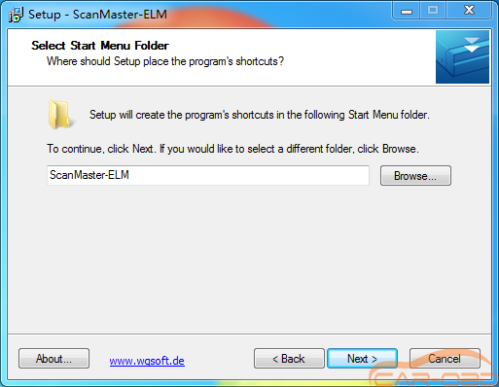

8. Проверяем введенный путь установки, и название в папке ПУСК, и жмем Install
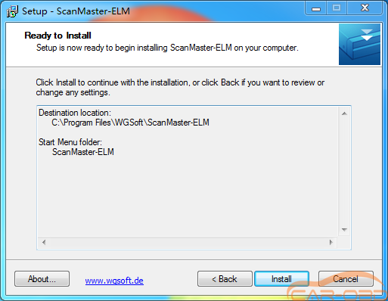

9. Наслаждаемся процессом установки ScanMaster ELM v.2.1
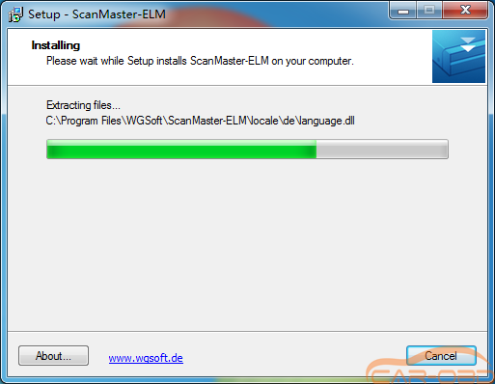

10. Установка завершена, нажимаем Finish.
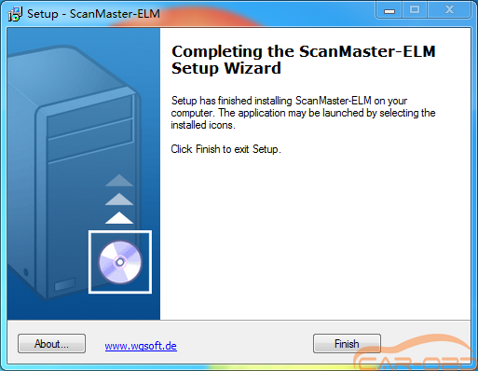

11. На рабочем столе должен появиться вот такой ярлычок. Если он не появился, то программу можно найти в меню ПУСК.
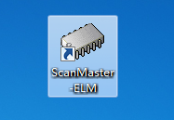

12. Далее нам необходимо крякнуть программу ScanMaster ELM v.2.1. Для этого запускаем установленную программу. Должно появится окно, представленное ниже. Можем ввести имя и компанию, а можем оставить без изменения. Нажимаем Contnue:
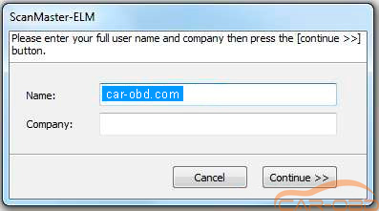

13. Появляется окно регистрации. Нам необходимо скопировать Install Code (выделяем > нажимаем правой кнопкой мыши > копировать)
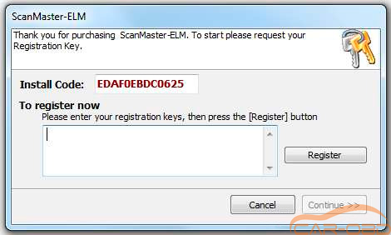

14. Запускаем программу из распакованного архива KeyGen-scanmaster-2.1.
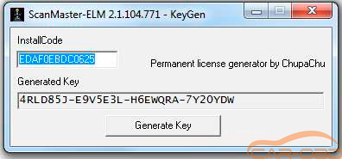
{C}{C}{C}15. Вставляем скопированный Install Code. Нажимаем Generate Key и копируем ключ Generated Key.
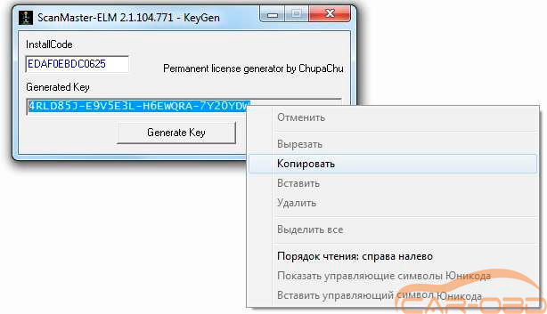
16. Теперь возвращаемся к окну программы ScanMaster ELM v.2.1. Вставляем скопированный ключ в свободное поле. Нажимаем кнопку Register и Continue:
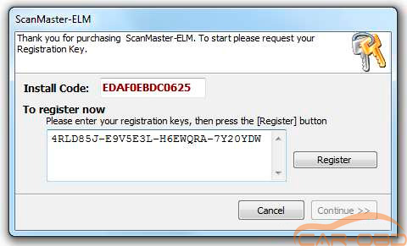
17. Снова появляется окно подтверждения имени и компании. Нажимаем Continue.
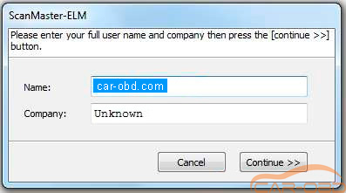
18. Появится сообщение об успешной регистрации ScanMaster ELM v.2.1. Нажимаем OK.

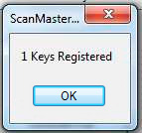
19. Запускается программа ScanMaster ELM v.2.1
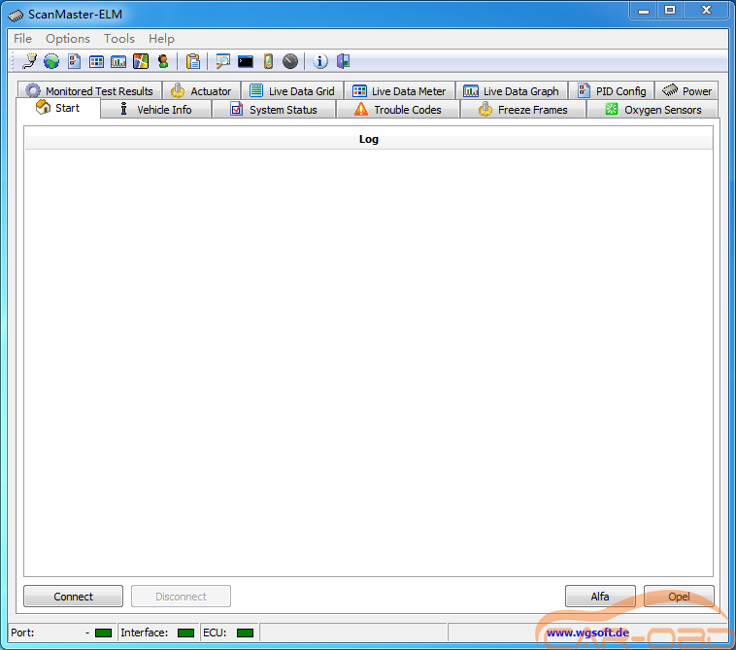

20. Ну и последний шаг - руссификация ScanMaster ELM v.2.1. Для руссификации после установки программы замените файл default.mo в папке C:\Program Files\WGSoft\ScanMaster-ELM\locale\en\LC_MESSAGES на файл default.mo из архива и запустите ScanMaster ELM v.2.1:
